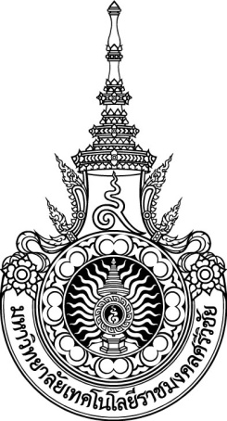

**มหาวิทยาลัยเทคโนโลยีราชมงคลศรีวิชัย**

**วิทยาลัยเทคโนโลยีอุตสาหกรรมและการจัดการ**

|  |  |
| --- | --- |
| **ข้อสอบ** เลือกรายการ | **ภาคเรียนที่** เลือกรายการ **ปีการศึกษา** เลือกรายการ |
| **รหัสวิชา**  081111011 วิชา ความรู้เบื้องต้นเกี่ยวกับอุตสาหกรรมการโรงแรมและการท่องเที่ยว | |
| **ระดับ** เลือกรายการ | **สาขา** เลือกรายการ **ชั้นปีที่** เลือกรายการ |
| **สอบวันที่** 16 กรกฎาคม 2561 | **เวลา** 9.00 น. - 12.00 น. |
| **ห้อง** เลือกรายการ | **คะแนนเต็ม** 30  **คะแนน** |
| **ผู้ออกข้อสอบ** อ.ประสาร จิตร์เพ็ชร | |

**คำสั่ง**

1. ข้อสอบจำนวน 2 ตอนจำนวน 7 ข้อ ให้ทำในทุกข้อในสมุดกระดาษคำตอบ เท่านั้น
2. เขียนชื่อ-นามสกุล และรหัสประจำตัว สมุดกระดาษคำตอบทุกแผ่น

อาจารย์ผู้สอน สามารถระบุรายละเอียดคำสั่งได้ตามความเหมาะสม

1. **อนุญาต**ให้นำเครื่องคำนวณทุกรุ่นๆเข้าห้องสอบได้
2. **อนุญาต** ให้นำกระดาษจดบันทึก 1 หน้ากระดาษ A4 เข้าห้องสอบ
3. **ห้าม**นำตำราใดๆและเครื่องมือสื่อสารต่างๆ เข้าห้องสอบ
4. XXXXXXXXXXXXXXXXXXXXXXX
5. การทุจริตในการสอบ ไม่ว่ากรณีใดๆ ถือว่าผิดระเบียบมหาวิทยาลัยเทคโนโลยีราชมงคลศรีวิชัย ว่าด้วยการสอบของนักศึกษา พ.ศ. 2558 มีโทษให้ได้ระดับคะแนน F ในรายวิชาที่ทำการทุจริตนั้น และให้สั่งพักการเรียนนักศึกษาผู้นั้น 1 ภาคการศึกษาปกติในภาคการศึกษาถัดไป หรือให้ออก